Emvi, een herkenningsapp met AI

Louis Pool, Koninklijke Visio

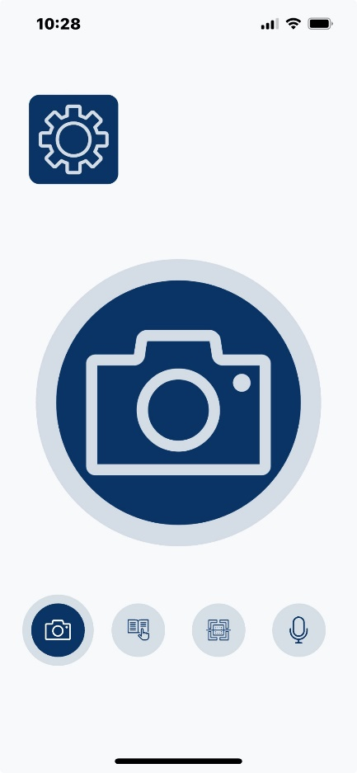

Emvi.ai of kortweg EMVI is een app waarmee je een foto ergens van maakt, waarna de app beschrijft wat er op de foto staat. Vervolgens kun je vragen stellen aan de app over de inhoud van de foto. Je kunt de app gebruiken om teksten voor te laten lezen, de ruimte waarin je je bevindt te beschrijven, een product te omschrijven of je te helpen zoeken als je iets kwijt bent.

EMVI werkt op iOS en is toegankelijk voor slechtziende of blinde mensen die VoiceOver op hun iPhone of iPad gebruiken. De app kost 4,99 euro per maand of 59,99 euro per jaar en is beschikbaar voor zowel Apple als Android. De opzet van de app is voor de Apple en de Android versie hetzelfde.

# Waar kun je de EMVI app voor gebruiken?

De EMVI-app is veelzijdig en biedt verschillende mogelijkheden. Met de app kun je onder andere:

* Een omschrijving krijgen van een foto.
* Een beschrijving krijgen van een verpakking.
* Iets terug te vinden dat je kwijt bent.
* Ontdekken wat er op een drukke tafel ligt.
* Informatie in een agenda of weekplanner te bekijken.
* Tekst van papier laten voorlezen, zoals een brief, een folder of een informatiebordje.
* Een QR-code scannen en laten vertellen wat er op de site staat waar de QR-code naar verwijst.

Dankzij de EMVI-app heb je snel en eenvoudig toegang tot de informatie die je nodig hebt.

# Wat is het verschil tussen EMVI en andere herkenningsapps?

Er zijn zowel zaken die EMVI beter kan, als dingen waar andere apps beter in zijn:

* EMVI is uitgerust met een grote microfoonknop. Dit maakt dat je snel en gemakkelijk vragen stellen over de foto die je hebt gemaakt. Vergeleken met bijvoorbeeld Be My Eyes kom je zo sneller tot de informatie die je zoekt.
* EMVI heeft ook nadelen ten opzichte van andere apps. Waar apps als Seeing AI en Envision je helpen om een foto te maken van een tekst moet je bij EMVI zonder begeleiding zelf de foto maken. Dat kan lastig zijn, zeker wanneer je niet over restvisus beschikt. In dat geval moet je waarschijnlijk oefenen hoe ver je de telefoon van een tekst moet houden om een foto te maken. Gelukkig zijn hier wel trucs voor. Je vind ze in het artikel: [Lees meer over blind een document fotograferen](https://kennisportaal.visio.org/documenten/blind-een-document-fotograferen/).
* Wat EMVI, in tegenstelling tot andere herkenningsapps, niet doet is de tekst tonen die de spraakassistent voorleest. Je kunt de tekst die je hebt gefotografeerd dus ook niet doorsturen of nalezen.
* In de beschrijving van een foto, schilderij of de omgeving richt EMVI zich meer dan andere apps op de sfeer en het gevoel dat iets uitstraalt. Zo zal EMVI bijvoorbeeld zeggen: De vrouw op het schilderij staart naar de horizon. De bergpieken op de achtergrond, samen met de donkere aardse kleuren zorgen voor een nostalgisch gevoel.

# Aan de slag met EMVI

Wanneer je de app opent en bent ingelogd wordt je eerst welkom geheten door de spraakassistent van de app. Er verschijnt een grote, ronde, blauwe knop in beeld met daarop de afbeelding van een camera. Dat is de fotofunctie. Door op het scherm met één vinger opzij te vegen kies je een andere functie. Als je VoiceOver gebruikt doe je dit met drie vingers; gebruik je Talkback dan doe je dit met twee vingers. In het vervolg zullen we deze handeling “opzij vegen” noemen. In totaal kun je door opzij te vegen kiezen uit vier opties in het menu.

Alle vier worden ze aangegeven met een grote blauwe knop, maar bij elke optie wordt een andere afbeelding in de knop getoond. Naast de zojuist genoemde fotofunctie zijn dit: de leesfunctie met een plaatje van een hand met een stuk tekst, de scanfunctie met een plaatje dat lijkt op een QR-code en tenslotte de spraakingavepagina, met een plaatje van een microfoon.

Behalve foto’s die je met de EMVI app maakt, kun je EMVI ook foto’s laten beschrijven die op je telefoon staan opgeslagen of die in een app staan zoals bijvoorbeeld WhatsApp. Hoe dit precies werkt leggen we verderop uit.

## 1. De fotofunctie

Wanneer je op de knop van de fotofunctie drukt kijk je door de cameralens. De spraakassistent zal nu aftellen van drie naar één. Meteen daarna wordt er een foto wordt gemaakt. Nadat de foto is gemaakt kom je automatisch uit bij de spraakingavepagina voor de volgende stap. Er wordt nog niks verteld over de foto. Je gaat eerst een vraag stellen over de informatie die je uit de foto wil halen.

## 2. De spraakingavepagina

Bij de spraakingavepagina is in de ronde knop een plaatje van een microfoon weergegeven. Wanneer je daarop drukt kun je een vraag stellen aan de spraakassistent over de foto die je hebt gemaakt. Ben je klaar met je vraag, dan druk je weer op de knop. Zo weet de app dat je klaar bent met je vraag stellen. De spraakassistent geeft vervolgens vrijwel direct antwoord. Activeer de knop nogmaals wanneer je een andere vraag of een vervolgvraag wil stellen.

Als je een nieuwe foto wil maken veeg je opzij (met een, twee of drie vingers) tot je bij de fotofunctie bent.

## 3. De leesfunctie

Wanneer je in het beginscherm van de app opzij veegt kom je uit bij de leesfunctie. Met deze functie kun je tekst van papier laten voorlezen. Richt je telefoon op een stuk tekst en druk op de knop van de leesfunctie. De telefoon zal nu aftellen van drie naar één en daarna meteen een foto maken. De tekst op de foto wordt vervolgens direct voorgelezen. Je komt daarna automatisch terecht bij de spraakingavefunctie zodat je eventueel een vraag kan stellen over de foto van de tekst.

## 4. De scanfunctie

Met de scanfunctie scan je eenvoudig een QR-code die naar een website leidt. Nadat je de scanfunctie hebt geactiveerd richt je de camera op de code. Deze zal direct worden gescand. Vervolgens opent de app de leesfunctie, waar de spraakassistent de inhoud van de gekoppelde website voorleest.

## 5. Opgeslagen foto’s laten beschrijven

Je kunt ook foto’s laten beschrijven door EMVI die staan opgeslagen op je telefoon of die in een andere app staan, zoals WhatsApp. Ga daarvoor naar de foto die je wil laten beschrijven. Activeer de knop Delen. Kies vervolgens voor EMVI. Ga vervolgens naar de EMVI app naar de spraakingavepagina met de microfoon. Je kunt nu de microfoon activeren om een vraag te stellen over de foto.

# Komen er nog meer functies in EMVI?

Momenteel werkt het EMVI team verder aan de app. De komende maanden zullen er nieuwe functies worden toegevoegd.

# Heb je nog vragen?

Mail naar [kennisportaal@visio.org](mailto:kennisportaal@visio.org), of bel [088 585 56 66](tel:0885855666)

Meer artikelen, video’s en podcasts vind je op [kennisportaal.visio.org](https://kennisportaal.visio.org/)

Koninklijke Visio

expertisecentrum voor slechtziende en blinde mensen

[www.visio.org](http://www.visio.org)